Discussion : Inégalité de genre

Durée prévue : 10 min.
Objectif : identifier les différentes formes d’inégalités de genre croisées dans sa propre communauté
Avec les participants, réfléchissez à trouver des exemples d’inégalités de genre dans leur propre communauté, une cause fondamentale de VBG, et à la manière dont les facteurs intersectionnels jouent un rôle dans les différences de pouvoir et les discriminations.
- Quels exemples d’inégalités de genre observez-vous dans votre communauté ?
- Quels sont les facteurs intersectionnels qui jouent un rôle dans ce manque d’égalité ?
Considérations clés :
- Les inégalités de genre sont profondément enracinées dans les notions d’une société sur la façon dont les femmes et les hommes « devraient être » et « devraient se comporter » dans leur culture. Ces idées préconçues déterminent ce que la société attend des hommes et des femmes, leurs rôles, leurs privilèges et leurs limites. L’inégalité de genre entre les femmes et les hommes existe dans toutes les sociétés. C’est cette inégalité de genre et ces normes de genre souvent rigides qui sont considérées comme la cause première de la violence basée sur le genre. Les normes de genre sont influencées par l’histoire, la tradition, la culture et la religion, qui changent toutes avec le temps.
- Les programmes de lutte contre la VBG qui favorisent les changements transformateurs s’appuient sur la compréhension du fait que la VBG résulte des inégalités de genre. L’inégalité de genre est aggravée par différents facteurs associés. Les facteurs intersectionnels de l’oppression, tels que l’âge, l’appartenance ethnique, la classe sociale, l’identité de genre et l’orientation sexuelle, de même que le handicap, ajoutent encore à la victimisation et à la fragilisation des femmes et des filles. (Normes minimales interorganisations)
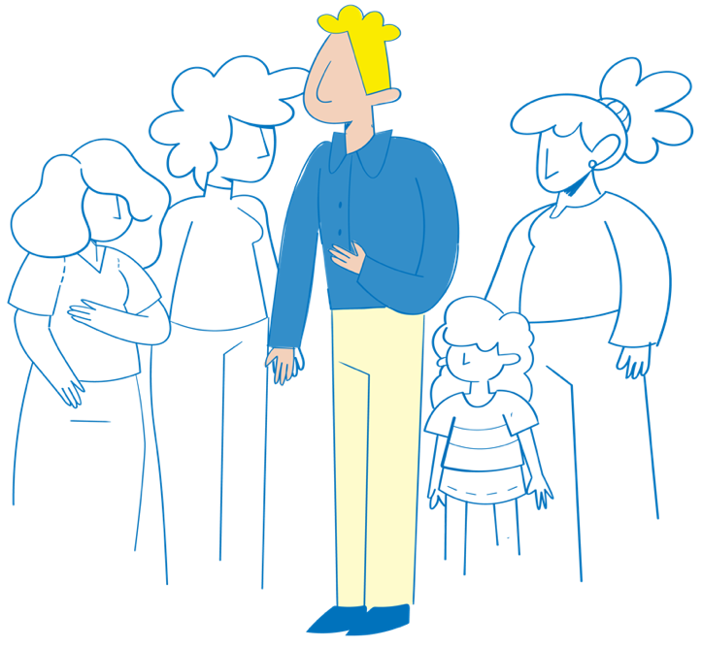
- Exemples possibles :
- La conviction que les garçons devraient bénéficier d’un accès préférentiel à l’éducation par rapport aux filles.
- La croyance que les hommes devraient avoir un pouvoir de décision sur les femmes.
- La croyance selon laquelle les personnes ayant une déficience ne sont pas aptes à travailler ou à étudier.
- Des rôles de genre rigides qui définissent la masculinité en termes d’honneur, de domination et d’agression et demandent que les hommes soient des protecteurs de la famille et des décideurs.

- Des idées rigides qui imposent aux femmes de rester à la maison, de s’occuper de la maison et des enfants et d’être les premières à s’occuper des personnes âgées ou handicapées.
- Une législation nationale qui soutient le mariage d’enfants et le mariage forcé et ne reconnaît pas la violence entre partenaires intimes.
- Les croyances et pratiques, notamment les lois, qui blâment les survivant(e)s.
- Les croyances et pratiques qui limitent la mobilité des adolescentes.
- Un manque perçu de valeur accordée au travail des femmes et à leur contribution à la société.
- Droits fonciers, d’héritage et de propriété discriminatoires.

